Cvičení XIN-3

Témata
- Zákaz zápisu do buňky
- Ověření dat
- Domácí úkol 3a (formulář)
- Násobení matic
- Domácí úkol 3b (příklad z matematiky)

Zákaz zápisu do buňky
Stejné možnosti pro všechny uživatele
- Uzamknutí buněk:
  - Uzamknutí buněk zajišťuje, že určité buňky zůstanou chráněné proti zápisu, zatímco ostatní buňky na listu mohou být editovatelné.
  - Pokud je list zamknutý, všechny buňky jsou považovány za uzamknuté, dokud tuto vlastnost (předem) nezměníte.
- Postup pro uzamknutí buněk:
- Označte buňky, které chcete uzamknout nebo odemknout.
- Klikněte pravým tlačítkem myši na označené buňky a z nabídky vyberte Formát buněk.
- Přejděte na záložku Zámek a zaškrtněte nebo odškrtněte políčko Uzamknout podle potřeby.
- Uzamknutí celého listu:
  - Po nastavení všech potřebných buněk je nutné zamknout celý list, aby se nastavení uzamknutí projevilo.
  - Postup:
    - Klikněte pravým tlačítkem na záložku listu, který chcete uzamknout.
    - Vyberte možnost Zamknout list.
    - Pokud chcete, můžete zadat heslo pro ochranu listu. Poté klikněte na OK.
- Odemknutí listu:
  - Pokud potřebujete zrušit uzamknutí listu, klikněte pravým tlačítkem na záložku listu a vyberte Odemknout list. Zadejte heslo, pokud bylo zadáno, a potvrďte.
- Poznámka:
  - Ujistěte se, že si dobře pamatujete heslo, které zadáváte při uzamknutí listu. Pokud heslo zapomenete, nebude možné list odemknout.
- Okno "Zamknout list":
  - Položky v okně "Zamknout list":
    - Při zamykání listu můžete vybrat, které akce budou povoleny všem uživatelům listu.
    - Výběr uzamčených buněk: Pokud ponecháte tuto položku zaškrtnutou, uživatelé budou moci označit uzamčené buňky, ale nebudou je moci upravit.
    - Výběr odemknutých buněk: Toto umožní uživatelům upravovat buňky, které nejsou uzamčeny.
- Doporučení pro nastavení:
  - Doporučuje se ponechat zaškrtnuté obě položky (Výběr uzamčených buněk a Výběr odemknutých buněk). Pokud je některá z těchto položek zrušena, uživatelé nebudou moci pracovat s uzamčenými buňkami, což může zkomplikovat manipulaci s listem.
  - Pokud je list zamknut s heslem, budete muset toto heslo zadat při odemykání a zamykání listu.
- Ověření zamčených listů:
  - Chcete-li zjistit, které listy jsou uzamčené, přejděte na záložku Soubor a vyberte položku Informace. V pravé části okna se zobrazí text o uzamčení listu.
- Praktické cvičení:
  - Otevřete cvičný soubor a přejděte na list Zamykání.
  - Řiďte se instrukcemi.
Povolení zápisu do buňky na základě podmínky
- Podmíněný zápis:
  - Místo zadání hesla lze povolit zápis do buňky na základě hodnot v jiných buňkách.
  - Nástroj pro podmíněné povolení: Použijte nástroj Ověření dat a vyberte z možností.
- Praktické cvičení:
  - Otevřete cvičný soubor a řiďte se instrukcemi v listech Ověření zapisovaných hodnot
a Ověření existujících dat.

Násobení matic
Použijte funkci SOUČIN.MATIC a procvičujte na listu Násobení matic.

Zadání úkolu č. 3a
Na listu Domácí úkol 3a vytvořte strukturovaný funkční dotazník dle vzoru.
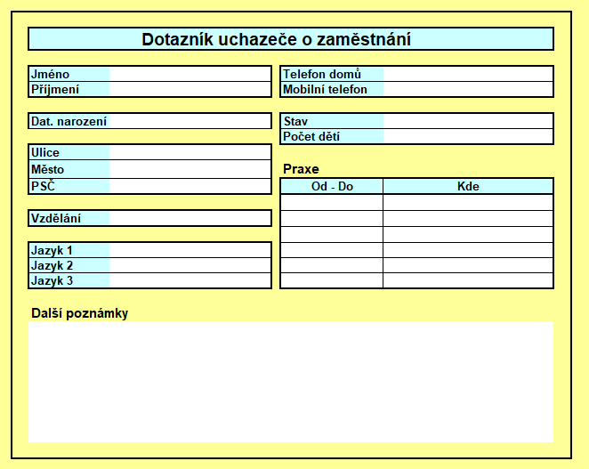

Úkoly:
- Dotazník bude graficky upraven dle tohoto vzoru.
- V položkách Dat. narození nastavte funkci Ověření dat.
- Datum narození omezte daty 1. 1. 1950 až 31. 12. 2005.
- V položce Vzdělání, Jazyk1, Jazyk2, Jazyk3 a Stav nastavte funkci Ověření dat.
V uvedených položkách bude rozevírací nabídka (Seznam) s položkami uvedenými na jiném listu (Pomocný list k 3a) + viz níže „Servisní řádky“.
- V položce Počet dětí nastavte funkci Ověření dat s celočíselnými hodnotami 0 až 10.
- Ve oblasti Praxe (bílé buňky pod Od – Do) nastavte nápovědný text.
„Období OD – DO
Vyplňte prosím, od kdy do kdy jste pracoval(a) v jiných firmách. Stačí roky. Např.: 1995-1997.“
- V položce Vzdělání nastavte nápovědný text.
„Nejvyšší dosažené vzdělání:
Vyberte ze seznamu.“
- Zamkněte list a odemčené nechte jen bílé vstupní buňky.
- Oblast zadávání Další poznámky slučte do jedné buňky a nastavte zarovnání vlevo nahoře.
- Před odevzdáním zkontrolujte body 1.-9.:-).
Servisní řádky pro předchozí tabulku budou umístěny na jiný list sešitu (Pomocný list k 3a):
Vzdělání Jazyky Stav
Základní Angličtina Svobodný (á)
Vyučen Němčina Ženatý / Vdaná
Střední Francouzština
Vyšší odborné Ruština
Vysokoškolské Slovenština

Zadání úkolu č. 3b
Na listu Domácí úkol 3b se řiďte instrukcemi.

